Résolution de problème : « Ariane 5 » - Document professeur

Auteurs
Marie-Anne Déjoan, professeure de sciences physiques au lycée Melkior et Garré de Cayenne
Anne-Laure Allègre, professeure de sciences physiques au lycée Léon Gontran Damas de Rémire-Montjoly

Date de production
Mai 2018

Conditions d’utilisation
Ce fichier est sous licence Creative Commons (CC) selon les usages suivants :
Attribution : Marie-Anne Déjoan et Anne-Laure Allègre (BY)

Non Commercial : interdiction de tirer un profit commercial de l’œuvre sans autorisation des auteurs (sigle : NC)

Partage de l’œuvre : avec obligation de rediffuser selon la même licence (SA)

Si vous utilisez ce document, merci d’y faire figurer l’encadré ci-dessous :
Source : https://physique-chimie.dis.ac-guyane.fr/
Auteurs : Marie-Anne Déjoan et Anne-Laure Allègre (Mai 2018)
Ce fichier est sous licence Créative Commons (CC) : Attribution (BY) – Non Commercial (NC)- Partage dans les Mêmes Conditions (SA)

Résolution de problème : « Ariane 5 » - Document professeur

Niveau : Terminale S et 2nde
Thème : Ondes et matière (TS) et L’Univers (2nde)
Compétence exigible :
Connaître une valeur approchée de la vitesse du son dans l’air et la vitesse de la lumière dans le vide.
Compétences | S’APProprier | ANAlyser | REAliser | VALider | COMmuniquer
Coefficient | 3 | 3 | 2 | 1 | 1

Scénario pédagogique
Organisation matérielle :
Séance de 2h en demi-groupe. Les élèves se répartissent par groupe 3, si possible de niveau hétérogène, selon leur choix.
Séance d’initiation à la résolution de problème, présentation de la méthodologie.

Documents mis à la disposition des élèves :
Document 1 : Evolution de la vitesse du son dans l’air en fonction de la température

Document 2 : Températures moyennes mensuelles en Guyane française calculées sur les 20 dernières années

Document 3 : Facteurs essentiels affectant la propagation des ondes sonores

La vitesse du son dépend de la densité du milieu de propagation, de la température et du taux d’humidité.

La vitesse de propagation du son à 20° C est de 340 m.s⁻¹ dans l’air, de 1480 m.s⁻¹ dans une eau et de 6000 m.s⁻¹ dans l’acier. Plus le milieu est dense, plus la vitesse de propagation du son sera importante.
Plus le milieu est chaud, plus l’agitation des molécules qui le compose augmente et favorise la transmission. A l’inverse, dans un milieu froid la vitesse du son diminue. A 0° C, la vitesse des ondes sonore est de 331 m.s⁻¹ dans l’air

Plus le taux d’humidité dans l’air est faible, et donc plus l’air est sec, plus les hautes fréquences (les aigus) sont atténuées. Cependant le taux d’humidité a moins d'impact sur la propagation du son que la température.

Source : http://www.techniquesduson.com/acoustiquefondamentale.html

Document 4 : Vitesse de la lumière
La vitesse de la lumière dans le vide est la plupart du temps notée « c » qui signifie « célérité ». Sa valeur approchée est c = 3,00.10⁸ m.s⁻¹.
Dans un milieu matériel comme le verre ou l’eau, la vitesse de propagation de la lumière est de valeur inférieure à celle dans le vide.
Dans un milieu comme l’air, la vitesse de propagation de la lumière est approximativement égale à celle dans le vide.

Document 5 : Plan du centre spatial Guyanais

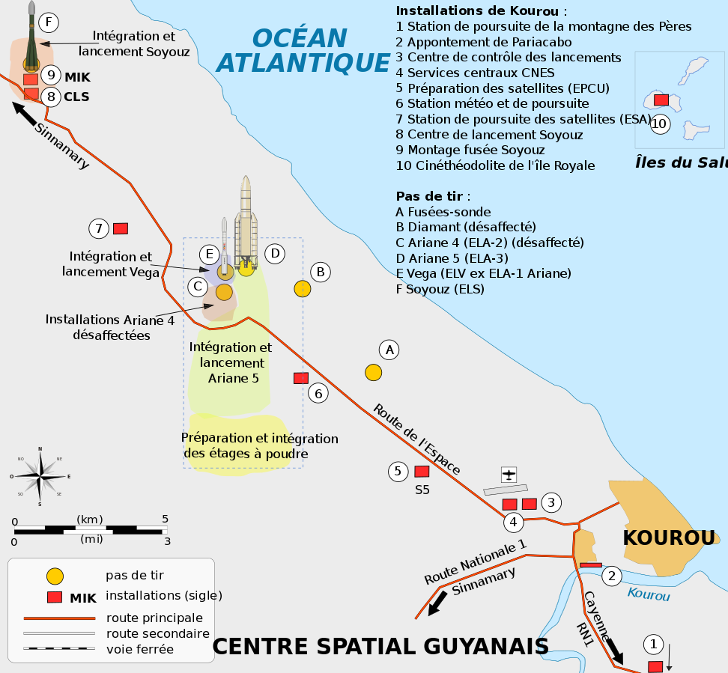
Plage de la
Cocoteraie
Source : https://fr.wikipedia.org/wiki/Fichier:Plan_Centre_Spatial_Guyanais-fr.svg
Auteur : Pline (Février 2009)

Ce fichier est sous licence Creative Commons Attribution – Partage dans les Mêmes Conditions 3.0 (non transposée), 2.5 Générique, 2.0 Générique et 1.0 Générique.

Présentation du contexte : 10’ APP
Vidéo de quelques minutes du décollage de la fusée depuis la plage de la cocoteraie – Indications : La date apparaît en début de vidéo tout comme la question ouverte : « D’où est tournée la vidéo ? », en fin de vidéo.
Appropriation du problème et formulation de la problématique : 20’ APP, COM
Question posée par le professeur : « Que vous évoquent cette vidéo ? Qu’allez-vous devoir faire ? ».
Echanges et débats au sein des différents groupes.
Distribution des documents par le professeur.
Consigne donnée par le professeur : « Prendre connaissance des documents et déterminer le problème à résoudre, sous forme d’une question (problématique) dégagé par les documents ».
Mise en commun, chaque groupe écrit sa problématique au tableau, vote à main lever sur le choix de la problématique commune. Le professeur joue ici le rôle de médiateur.
Problématique attendue : « A quelle distance se trouve le site de lancement d’Ariane 5 du lieu de tournage de la vidéo ? ».
Elaboration d’une stratégie de résolution : 45’ ANA, COM
Présentation du principe d’une carte mentale, dans un cas général, leur permettant d’élaborer leur propre stratégie de résolution. Squelette « modèle », distribué à la classe.
Chaque groupe réalise sa propre carte mentale sur papier.
Le professeur accorde un temps de réflexion aux élèves, puis circule de groupe en groupe et joue le rôle de tuteur.
Pas de mise en commun programmée, cependant le professeur peut proposer une carte mentale de secours au format numérique pour les groupes les plus en difficulté. Différents degrés d’aides doivent être anticipés.
Correction de la carte mentale : voir Annexe 1

Mise en œuvre de la stratégie de résolution : 20’ REA
Consignes données par le professeur : « Etablir les relations littérales entre les grandeurs intervenant dans le problème, réaliser les calculs et exprimer le résultat ».
Le professeur joue le rôle de tuteur.

Validation : 15’ VAL
Réponse de la part des élèves à la problématique ainsi qu’à la question de la vidéo.
Ultime document distribué par le professeur, extrait d’une vidéo, indiquant le site de lancement de la fusée Ariane 5.
Les élèves valident ou critiquent leur résultat vis-à-vis de cette information.

Annexe 1
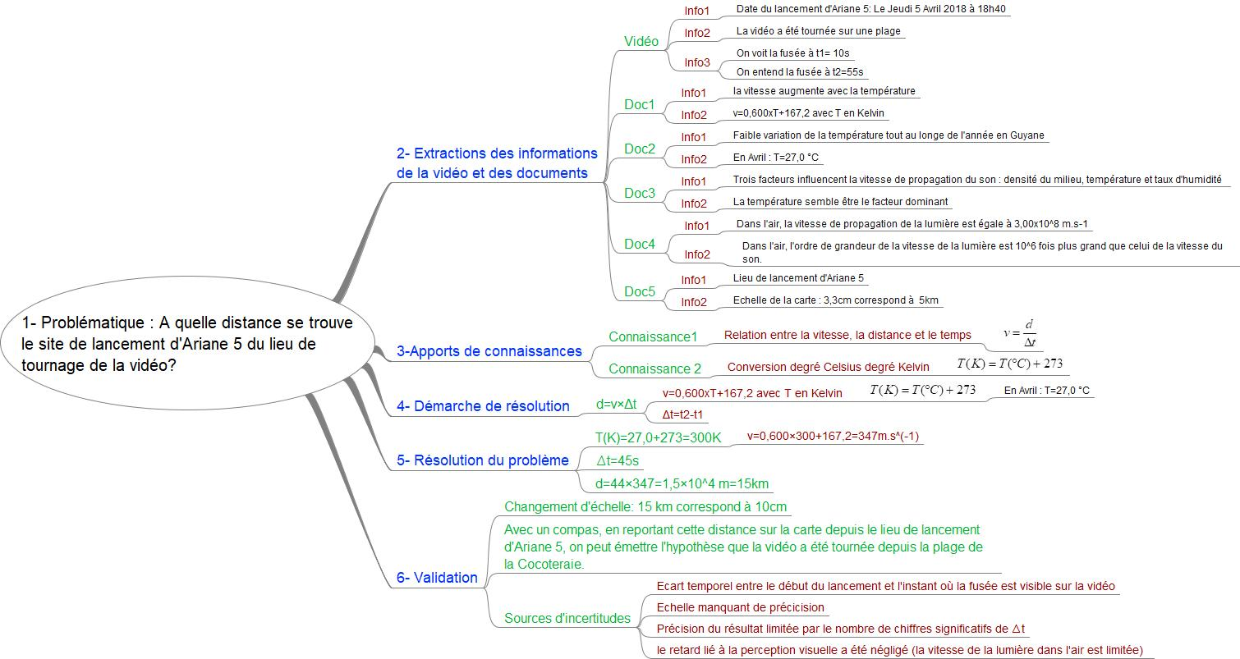

 |  | oui | bof | non | Evaluation des compétences
S’APPROPRIER | Je sais extraire les principales informations des documents |  |  |  | A | B | C | D
 | Je sais extraire les informations de la vidéo
 | Je sais extraire les informations du doc1
 | Je sais extraire les informations du doc2
 | Je sais extraire les informations du doc3
 | Je sais extraire les informations du doc4
 | Je sais extraire les informations du doc5
 | Je sais mobiliser mes connaissances
 | Je connais la relation liant la vitesse, la distance et le temps
 | Je sais convertir des degrés Celsius en degré Kelvin
 | Je sais formuler une problématique convenable
 | Je sais formuler une problématique convenable
ANALYSER | Je sais conduire un raisonnement en utilisant une carte mentale |  |  |  | A | B | C | D
 | J’ai retenu uniquement les idées essentielles
 | Je sais organiser et regrouper les informations et les connaissances
 | Je sais créer des liens entre les idées
REALISER | Je sais résoudre le problème |  |  |  | A | B | C | D
 | Je sais calculer la température T en Kelvin
 | Je sais calculer la vitesse du son dans l’air v
 | Je sais calculer la durée de propagation du son Δt
 | Je sais calculer la distance d qui sépare le lieu de lancement du lieu d’observation
 | J’exprime les résultats avec les bonnes unités et en conservant le bon nombre de chiffres significatifs.
VALIDER | Je sais revenir sur la question de départ : « Mais de quel endroit la vidéo a-t-elle été tournée ? ... » |  |  |  | A | B | C | D
 | Je sais répondre à la problématique.
 | Je sais effectuer un changement d’échelle
 | Je sais reporter sur la carte la distance calculée et en déduire le lieu d’observation
 | Je sais faire preuve d’esprit critique
 | Je sais identifier les sources d’incertitude
COMMUNIQUER | Je sais communiquer à l’écrit |  |  |  | A | B | C | D
 | Je sais construire une carte mentale
 | Je sais utiliser un vocabulaire scientifique et précis
 | Je sais communiquer à l’oral
 | Je sais exprimer clairement mes idées
 | Je sais respecter la parole des autres

